МИНИСТЕРСТВО ОБРАЗОВАНИЯ И НАУКИ РОССИЙСКОЙ ФЕДЕРАЦИИ

Федеральное государственное бюджетное образовательное учреждение высшего образования

**«КУБАНСКИЙ ГОСУДАРСТВЕННЫЙ УНИВЕРСИТЕТ»**

**(ФГБОУ ВО «КУБГУ»)**

**Факультет компьютерных технологий и прикладной математики**

**Кафедра вычислительных технологий**

**Отчет**

**по индивидуальному заданию №1 по курсу**

**«НЕЧЕТКИЙ АНАЛИЗ И МОДЕЛИРОВАНИЕ»**

Работу выполнила

Студентка 46 группы

Гончаренко В. В.

Преподаватель:

Крамаренко А.А.

Краснодар

2023

**Цель работы:** разработать систему нечёткого вывода средствами MATLAB.

**Тема**: ЭС по выбору автомобиля

**Ход работы:**

Для выполнения данного индивидуального задания будет использовать средства Fuzzy MATLAB. Для начала, зададим входные лингвистические переменные.

1. cost – стоимость модели. Единицы измерения – тыс. руб.

* Low – малая стоимость. От 800 до 1500.
* Med – средняя стоимость. От 1500 до 3000.
* High – больая стоимость. От 2000.

Функция принадлежности представлена на рисунке 1.

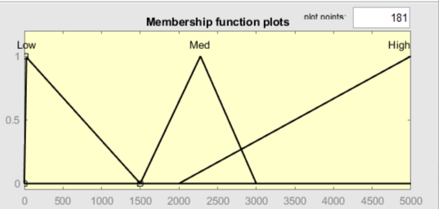

Рисунок 1 – функция принадлежности для переменной cost.

1. tank_capacity – вместимость бака для топлива. Единицы измерения – литры.

* Low – малая вместимость. От 30 до 50 литров.
* Med – средняя вместимость. От 50 до 70 литров.
* High – большая вместимость. От 70 и выше.

Функция принадлежности представлена на рисунке 2.

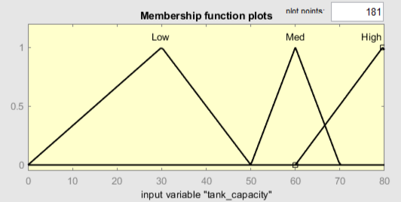

Рисунок 2 – функция принадлежности для переменной tank_capacity.

1. horses – количество лошадиных сил. Единицы измерения – л.с.

* Low – малое количество лошадиных сил. От 70 до 150 л.с.
* Med – среднее количество лошадиных сил. От 150 до 300 л.с.
* High – большое количество лошадиных сил. От 300 л.с. и выше.

Функция принадлежности представлена на рисунке 3.

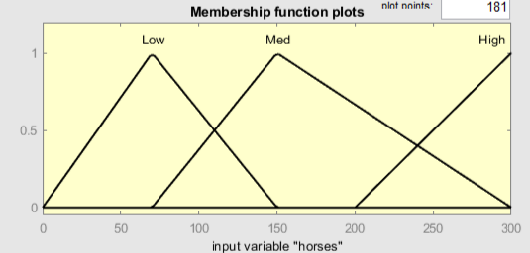

Рисунок 3 – функция принадлежности для переменной horses.

1. equipment – комплектация автомобиля. Под комплектацией понимается наличие различных встроенных функция автомобиля. Измеряется в процентах.

* Low – базовая комплектация. От 0 до 30%.
* Med – средняя комплектация. От 30 до 60%.
* High – полная комплектация. От 60%.

Функция принадлежности представлена на рисунке 4.

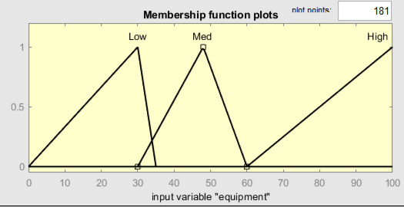

Рисунок 4 – функция принадлежности для переменной equipment.

Выходной переменной в данном случае будет успешность покупки машины, представленной в процентах.

tRes – выходная переменная, степень уверенности в покупке.

* Low – низкая степень уверенности. От 0 до 60 процентов.
* Med – средняя степень уверенности. От 50 до 80 процентов.
* High – высокая степень уверенности. От 70 процентов.

Функция принадлежности представлена на рисунке 5.

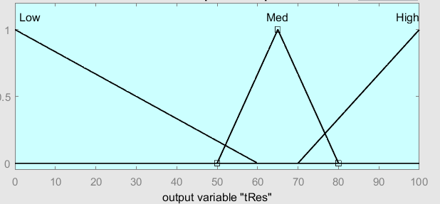

Рисунок 5 – функция принадлежности для переменной tRes.

На рисунке 6 представлено итоговое окно Fuzzy Logic Designer.

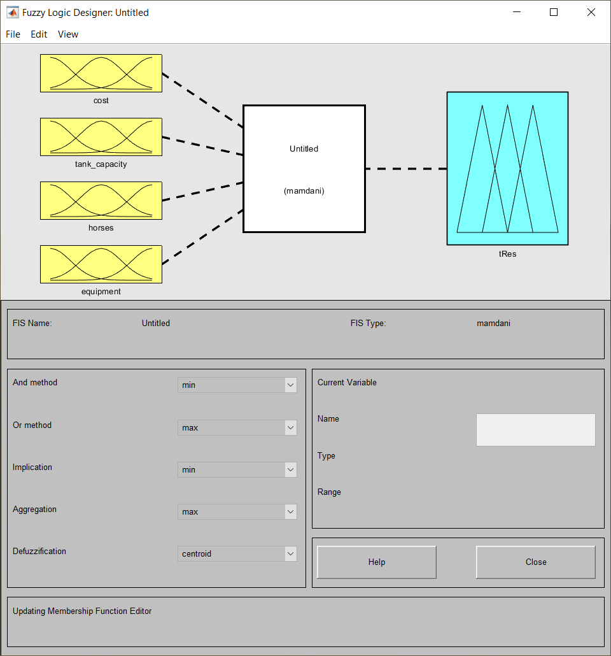

Рисунок 6 – итоговая система вывода.

Необходимо задать систему правил, для корректной работы нечёткого вывода. В качестве функции дефаззификации будет использоваться функция centroid. На рисунке 7 представлена полная система правил, введённых в систему MATLAB

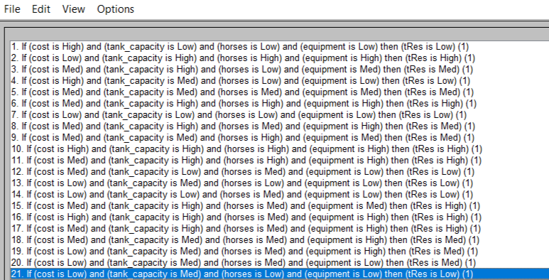

Рисунок 7 – полная система правил вывода.

На рисунке 8 представлен вид “Surface” составленной системы нечёткого вывода. В данном случае рассматривается влияние стоимости, вместимости топливного бака на степень успешности покупки.

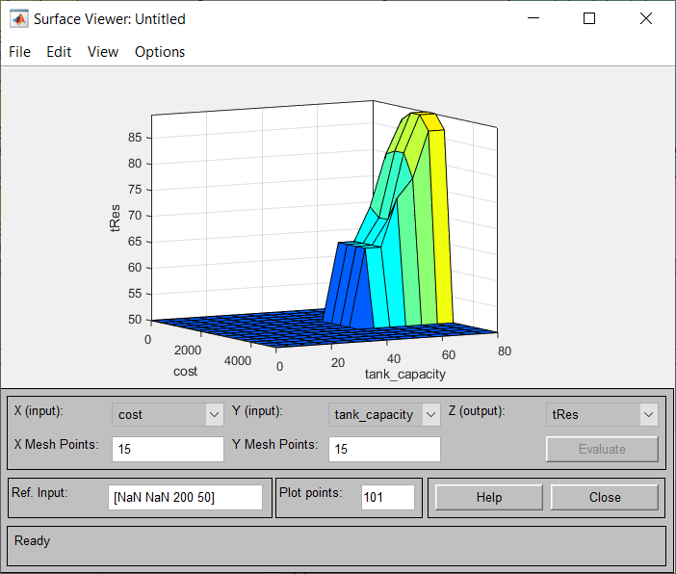

Рисунок 8 – система нечёткого вывода.

Протестируем нашу систему на точных значениях. Результаты тестирования приведены на рисунке 9.

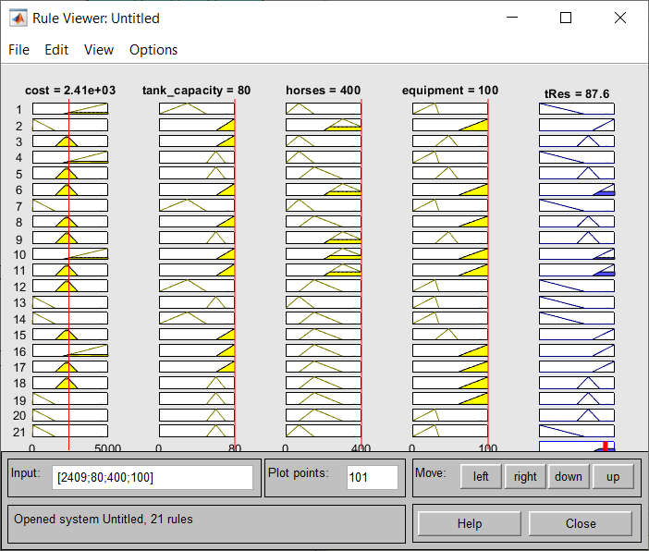

Рисунок 9 – тестирование системы нечёткого вывода.

**Вывод:** в ходе работы было изучено построение системы нечёткого вывода mamdami средствами MATLAB, а конкретно использование Fuzzy Logic Designer. Получившаяся система была протестирована на работоспособность на различных значениях входных переменных. Результаты экспериментов соответствуют предполагаемым выходным значениям.